第72课时 光的干涉、衍射和偏振
目标要求 1.知道什么是光的干涉、衍射和偏振。2.掌握双缝干涉中出现亮、暗条纹的条件。3.知道发生明显衍射的条件。

考点一 光的干涉
1.定义：在两列光波叠加的区域，某些区域相互加强，出现亮条纹，某些区域相互减弱，出现暗条纹，且加强区域和减弱区域相互间隔的现象。
2.条件：两束光的频率相同、相位差恒定。
3.双缝干涉
图样特点：单色光照射时，形成明暗相间的等间距的干涉条纹。
(1)条纹间距：Δx=$\frac{L}{d}$λ，对同一双缝干涉装置，光的波长越长，干涉条纹的间距越大。
(2)明暗条纹的判断方法：
如图所示，相干光源S₁、S₂发出的光到屏上P'点的路程差为Δr=r₂-r₁。
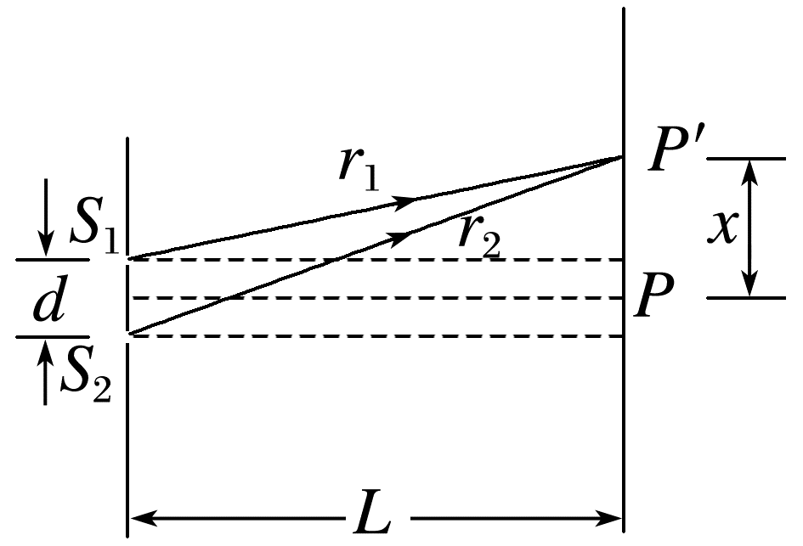
当Δr=nλ(n=0，1，2…)时，光屏上P'处出现明条纹。
当Δr=(2n+1)$\frac{λ}{2}$(n=0，1，2…)时，光屏上P'处出现暗条纹。
4.薄膜干涉
(1)形成原因：如图所示，竖直的肥皂薄膜，由于重力的作用，形成上薄下厚的楔形。光照射到薄膜上时，从膜的前表面AA'和后表面BB'分别反射回来，形成两列频率相同的光波，并且叠加。
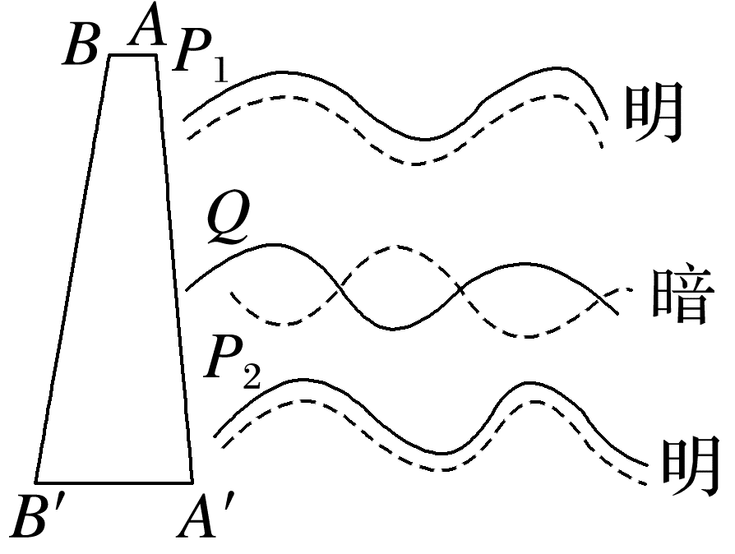
(2)明暗条纹的判断方法：
两个表面反射回来的两列光波的路程差Δr等于薄膜厚度的2倍，光在薄膜中的波长为λ。
在P₁、P₂处，Δr=nλ(n=1，2，3…)，薄膜上出现明条纹。
在Q处，Δr=(2n+1)$\frac{λ}{2}$(n=0，1，2，3…)，薄膜上出现暗条纹。
(3)应用：增透膜、检查平面的平整度。
例1 (2024·黑吉辽·4)某同学自制双缝干涉实验装置，在纸板上割出一条窄缝，于窄缝中央沿缝方向固定一根拉直的头发丝形成双缝，将该纸板与墙面平行放置，如图所示。用绿色激光照双缝，能在墙面上观察到干涉条纹。下列做法可以使相邻两条亮纹中央间距变小的是( )
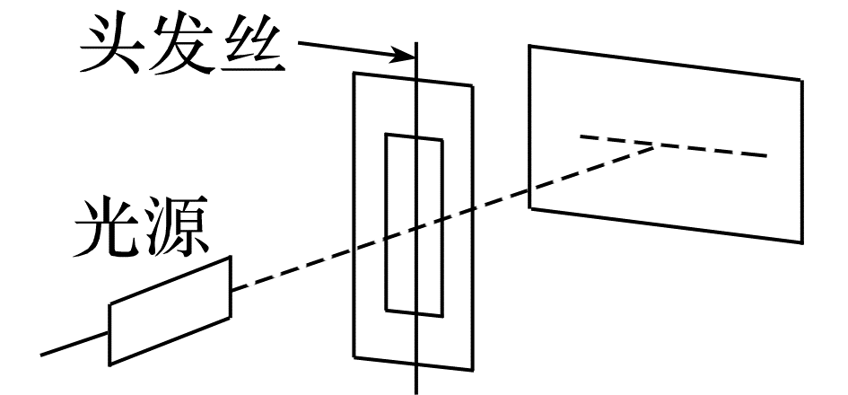
A.换用更粗的头发丝
B.换用红色激光照双缝
C.增大纸板与墙面的距离
D.减小光源与纸板的距离
答案 A
解析 由干涉条纹间距Δx=$\frac{L}{d}$λ可知，换用更粗的头发丝，双缝间距d变大，则相邻两条亮纹中央间距Δx变小，故A正确；换用红色激光照双缝，波长λ变大，则相邻两条亮纹中央间距Δx变大，故B错误；增大纸板与墙面的距离L，则相邻两条亮纹中央间距Δx变大，故C错误；减小光源与纸板的距离，不会影响相邻两条亮纹中央间距Δx，故D错误。
例2 (多选)(2024·广西卷·9)如图，S为单色光源，S发出的光一部分直接照在光屏上，一部分通过平面镜反射到光屏上。从平面镜反射的光相当于S在平面镜中的虚像发出的，由此形成了两个相干光源。设光源S到平面镜和到光屏的距离分别为a和l，a≪l，镜面与光屏垂直，单色光波长为λ。下列说法正确的是( )
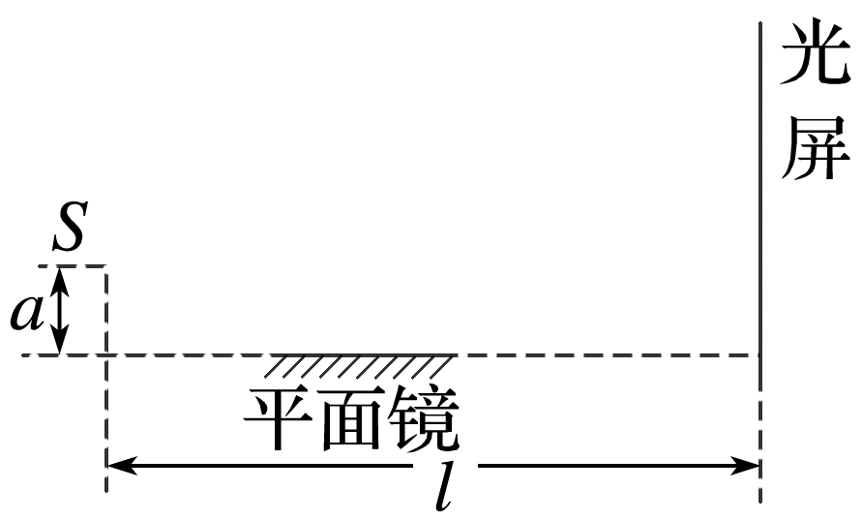
A.光屏上相邻两条亮条纹的中心间距为$\frac{l}{2a}$λ
B.光屏上相邻两条暗条纹的中心间距为$\frac{l}{a}$λ
C.若将整套装置完全浸入折射率为n的蔗糖溶液中此时单色光的波长变为nλ
D.若将整套装置完全浸入某种透明溶液中，光屏上相邻两条亮条纹的中心间距为Δx，则该液体的折射率为$\frac{l}{2aΔx}$λ
答案 AD
解析 根据光的反射对称性可知光源S与平面镜中的虚像距离为2a，根据条纹间距公式可知Δx=$\frac{l}{d}$λ=$\frac{l}{2a}$λ，故A正确，B错误；若将整套装置完全浸入折射率为n的蔗糖溶液中，光的频率不变，根据λf=c，v=λ₁f=$\frac{c}{n}$，其中c为在真空中的光速，则λ₁=$\frac{λ}{n}$，故C错误；若将整套装置完全浸入某种透明溶液中，光屏上相邻两条亮条纹的中心间距为Δx，根据条纹间距公式有Δx=$\frac{l}{2a}$λ₂，可得λ₂=$\frac{2aΔx}{l}$，结合C选项的分析可知λ₂=$\frac{2aΔx}{l}$=$\frac{λ}{n^{'}}$，所以n'=$\frac{l}{2aΔx}$λ，故D正确。
例3 (多选)(2024·广东深圳市翠园中学期中)利用光在空气薄膜的干涉可以测量待测圆柱形金属丝与标准圆柱形金属丝的直径差(约为微米数量级)，实验装置如图甲所示。T₁和T₂是具有标准平面的玻璃平晶，A₀为标准金属丝，直径为D₀；A为待测金属丝，直径为D；两者中心间距为L。实验中用波长为λ的单色光垂直照射平晶表面，观察到的干涉条纹如图乙所示，测得相邻条纹的间距为ΔL。则以下说法正确的是( )
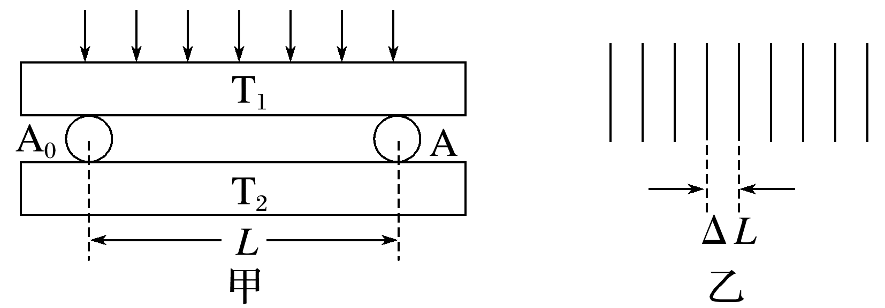
A.$\left|D-D_{0}\right|$=$\frac{λL}{2ΔL}$
B.A与A₀直径相差越大，ΔL越大
C.轻压T₁右端，若ΔL增大则有D>D₀
D.A与A₀直径相等时可能产生图乙中的干涉条纹
答案 AC
解析 设标准平面的玻璃平晶之间的夹角为θ，由题可知，tan θ=$\frac{\left|D-D_{0}\right|}{L}$，由空气薄膜干涉的条件可知2ΔLtan θ=λ，ΔL=$\frac{λ}{2tanθ}$，$\left|D-D_{0}\right|$=$\frac{λL}{2ΔL}$，故A正确；由上述分析可知，A₀与A直径相差越大，θ越大，ΔL越小，故B错误；轻压T₁右端，若ΔL增大，则θ减小，说明D>D₀，故C正确；当A与A₀直径相等时，tan θ为0，不能形成题图乙中的干涉条纹，故D错误。

考点二 光的衍射和偏振
1.光的衍射
发生明显衍射现象的条件：只有当障碍物或狭缝的尺寸与光的波长相差不多，甚至比光的波长还小的时候，衍射现象才会明显。
2.光的偏振
(1)自然光：包含着在垂直于传播方向上沿一切方向振动的光，而且沿着各个方向振动的光波的强度都相同。
(2)偏振光：在垂直于光的传播方向的平面上，只沿着某个特定的方向振动的光。
(3)偏振光的形成
①让自然光通过偏振片形成偏振光。
②让自然光在两种介质的界面发生反射和折射，反射光和折射光都是偏振光。
(4)偏振光的应用：加偏振滤光片的照相机镜头、液晶显示器、立体电影、消除车灯眩光等。
(5)光的偏振现象说明光是一种横波。
例4 如图所示的4种明暗相间的条纹分别是红光、蓝光各自通过同一个双缝干涉仪器形成的干涉图样以及黄光、紫光各自通过同一个单缝形成的衍射图样(黑色部分表示亮条纹)。在下面的4幅图中从左往右排列，亮条纹的颜色依次是( )
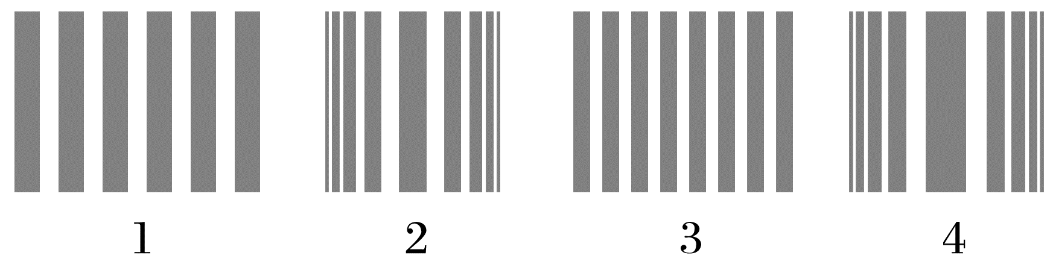
A.红黄蓝紫 B.红紫蓝黄
C.蓝紫红黄 D.蓝黄红紫
答案 B
解析 双缝干涉条纹是等间距的，而单缝衍射条纹除中央亮条纹最宽、最亮之外，两侧条纹亮度、宽度都逐渐减小，因此1、3为双缝干涉条纹，2、4为单缝衍射条纹。相邻亮条纹间距Δx=$\frac{L}{d}$λ，红光波长比蓝光波长长，则红光干涉条纹间距大于蓝光干涉条纹间距，即1、3分别对应红光和蓝光。而在单缝衍射中，当单缝宽度一定时，波长越长，衍射越明显，即中央条纹越宽，黄光波长比紫光波长长，即2、4分别对应紫光和黄光。综上所述，1、2、3、4四幅图中亮条纹的颜色依次是：红、紫、蓝、黄，故选B。
[变式1] (多选)(2024·广东佛山市期中)如图所示为红光、蓝光经过狭缝装置得到的三个图样，下列说法正确的是( )
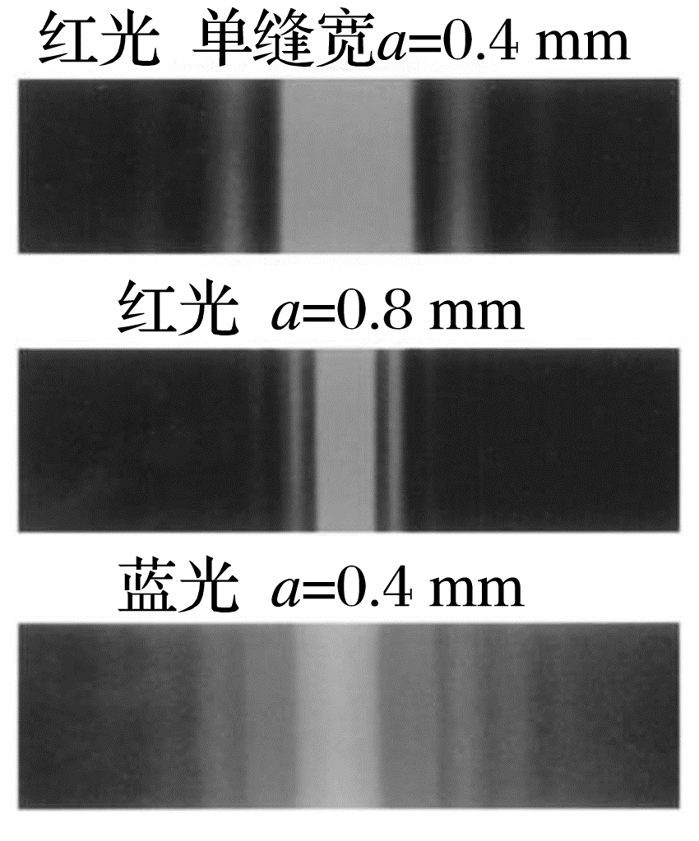
A.三个图样均为衍射图样
B.三个图样均为干涉图样
C.入射光的频率相同，狭缝越窄，中央亮条纹的宽度越宽
D.狭缝宽度不变，入射光的波长越长，中央亮条纹越宽
答案 ACD
解析 题中三个图样均为衍射图样，故A正确，B错误；由前两个图样比较可知，入射光的频率相同，狭缝越窄，中央亮条纹的宽度越宽，故C正确；红光的波长大于蓝光的波长，由第一个和第三个图样比较可知，狭缝宽度不变，入射光的波长越长，中央亮条纹越宽，故D正确。
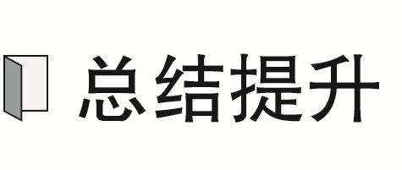 单缝衍射与双缝干涉的比较
 |  | 单缝衍射 | 双缝干涉
不  同  点 | 条纹宽度 | 条纹宽度不等，中央最宽 | 条纹宽度相等
不  同  点 | 条纹间距 | 各相邻亮(暗)条纹间距不等 | 各相邻亮(暗)条纹等间距
不  同  点 | 亮度情况 | 中央条纹最亮，两边变暗 | 条纹清晰，亮度基本相同
相同点 |  | 干涉、衍射都有明暗相间的条纹，干涉、衍射都是波特有的现象；从本质上看都属于光波的叠加，干涉是从双缝通过两列频率相同的光波在屏上叠加形成的，衍射是由来自单缝上不同位置的光在屏上叠加形成的

例5 (2024·江苏卷·2)用立体影院的特殊眼镜去观看手机液晶屏幕，左镜片明亮，右镜片暗，现在将手机屏幕旋转90度，会观察到( )
A.两镜片都变亮
B.两镜片都变暗
C.两镜片没有任何变化
D.左镜片变暗，右镜片变亮
答案 D
解析 立体影院的特殊眼镜是利用了光的偏振，其镜片为偏振片，用这种特殊眼镜去观看手机液晶屏幕，左镜片明亮，说明光的振动方向与镜片的透振方向平行；右镜片暗，说明光的振动方向与镜片的透振方向垂直。将手机屏幕旋转90度后，光的振动方向与左镜片的透振方向垂直，与右镜片的透振方向平行，左镜片变暗，右镜片变亮。故选D。
[变式2] (多选)(来自粤教教材)奶粉的碳水化合物(糖)的含量是一个重要指标，可以用旋光法来测量糖溶液的浓度，从而鉴定含糖量。偏振光通过糖的水溶液后，偏振方向会相对于传播方向向左或向右旋转一个角度α，这一角度α被称为“旋光度”，α的值只与糖溶液的浓度有关，将α的测量值与标准值相比较，就能确定被测样品的含糖量。如图所示，S是自然光源，A、B是偏振片，转动B，使到达O处的光最强，然后将被测样品P置于A、B之间，则下列说法正确的是( )
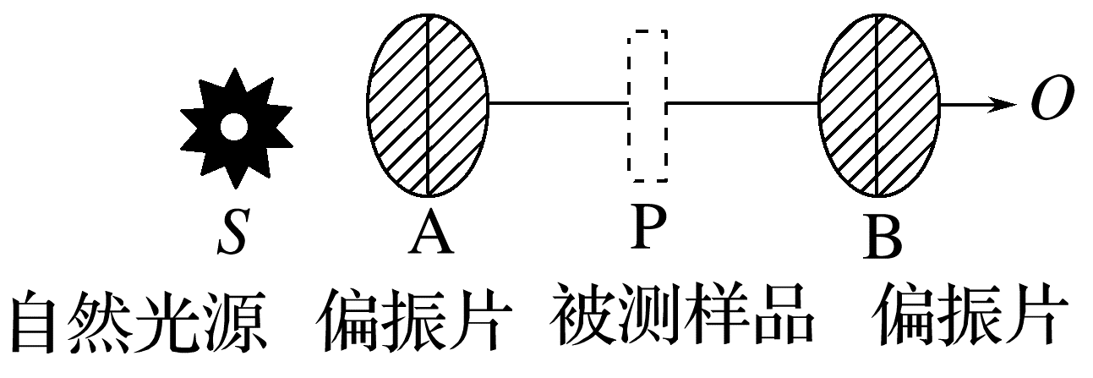
A.到达O处的光强度会明显减弱
B.到达O处的光强度不会明显减弱
C.将偏振片B转动一个角度，使得O处光强度最大，偏振片B转过的角度等于α
D.将偏振片A转动一个角度，使得O处光强度最大，偏振片A转过的角度等于α
答案 ACD
解析 开始时A、B的透振方向相同，将被测样品P置于A、B之间后，S发出的光经A起偏再经过样品后，振动方向转过了α角，从而与B的透振方向不同，光不能顺利通过B，所以到达O处光的强度会明显减弱，故A正确，B错误；为使O处光强度最强，可以将B转过一定的角度后，使B的透振方向与光经过A和P后的振动方向相同，则B转过的角度应等于α，故C正确；为使O处光强度最强，也可以将A转过一定的角度后，使光经过A和P后的振动方向与开始时B的透振方向相同，则A转过的角度应等于α，故D正确。

考点三 几何光学与物理光学的综合应用
1.光从一种介质进入另一种介质时，频率不变，由v=λf知，当f不变时，波长改变，光速改变。
2.同一种介质中，频率越大的色光折射率越大，由n=$\frac{c}{v}$知，n越大，传播速度越小。
3.光的频率、折射率、波速、波长的对应关系
颜色 | 红橙黄绿蓝靛紫
频率f | 低→高
同一介质中折射率n | 小→大
同一介质中速度v | 大→小
波长λ | 大→小
临界角 | 大→小
通过棱镜的偏折角 | 小→大

例6 (2025·广东深圳市期中)图甲为太阳光穿过转动的六边形冰晶形成“幻日”的示意图，图乙为太阳光穿过六边形冰晶的过程，a、b是其中两种单色光的光路。下列说法正确的是( )
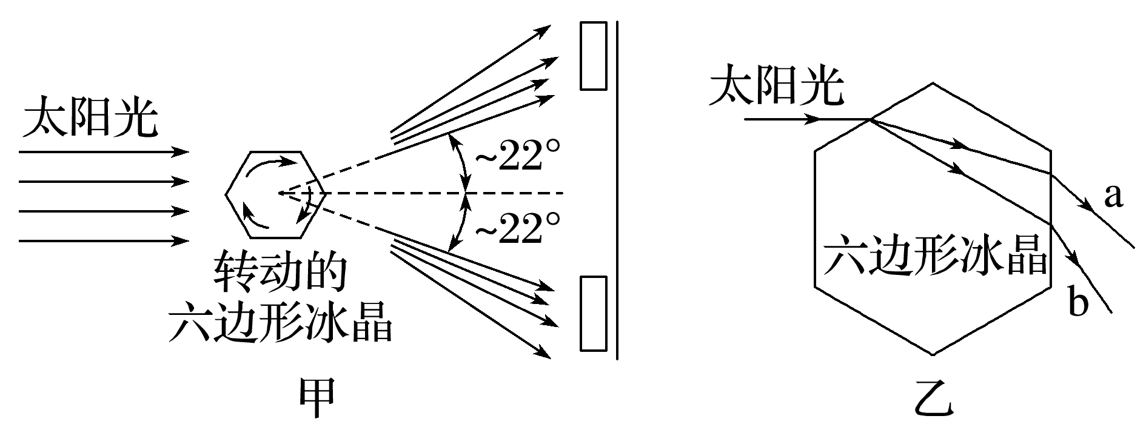
A.从冰晶射入空气中发生全反射时，a光的临界角比b光的临界角大
B.用同一装置做双缝干涉实验，a光的干涉条纹比b光的窄
C.用同一装置做单缝衍射实验，a光的中央亮条纹宽度比b光的窄
D.a光在冰晶中传播的时间比b光传播的时间长
答案 A
解析 由题图乙知a光偏折程度较小，可知在冰晶中a光的折射率小于b光的折射率，由sin C=$\frac{1}{n}$可知，从冰晶射入空气中发生全反射时，a光的临界角大于b光的临界角，故A正确；由于冰晶中a光的折射率小于b光的折射率，则a光的频率小于b光的频率，根据c=λf可知，a光的波长大于b光的波长，由双缝干涉条纹间距公式Δx=$\frac{l}{d}$λ可知，a光的干涉条纹比b光的宽，故B错误；由于a光波长大于b光波长，所以用同一装置做单缝衍射实验，a光的中央亮条纹宽度比b光的宽，故C错误；根据v=$\frac{c}{n}$，t=$\frac{s}{v}$，由于a光的折射率小于b光的折射率，所以a光在冰晶中的传播速度大于b光在冰晶中的传播速度，且a光在冰晶中的传播路程小于b光在冰晶中的传播路程，则a光在冰晶中传播的时间比b光传播的时间短，故D错误。

课时精练
[分值：52分]
 [1~6题，每题4分]
1.(2025·北京卷·2)下列现象属于光的衍射的是( )
A.雨后天空出现彩虹
B.通过一条狭缝看日光灯观察到彩色条纹
C.肥皂膜在日光照射下呈现彩色
D.水中的气泡看上去特别明亮
答案 B
解析 雨后彩虹是阳光在雨滴中发生折射、反射和色散形成的，属于光的色散现象，故A错误；通过狭缝观察日光灯出现彩色条纹，是光绕过狭缝边缘产生的衍射现象，故B正确，肥皂膜彩色条纹是光在薄膜前后表面反射后发生干涉形成的，属于薄膜干涉，故C错误；水中气泡明亮是由于光从水进入气泡时发生全反射，使得更多光线进入人眼，故D错误。
2.(2025·广东江门市期中)某实验小组在激光的传播方向上分别放置单缝、双缝、小圆孔和小圆板后，得到如下四幅图样，下列说法正确的是( )
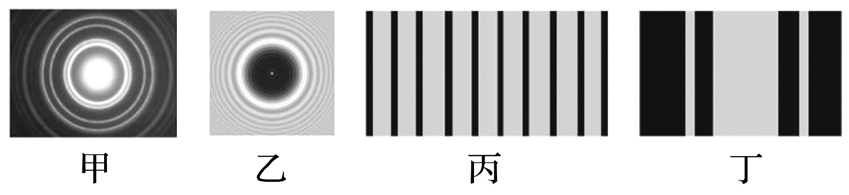
A.图甲是小圆板“泊松亮斑”衍射图样
B.图乙是小圆孔衍射图样
C.图丙是双缝干涉图样
D.图丁是双缝干涉图样
答案 C
解析 单色光照射小圆孔做衍射的实验时，中央较大的区域内是亮的，周围是明暗相间的圆环，条纹间距也不等，亮度向外逐渐变暗；而泊松亮斑是在阴影中间出现一个比较小的亮斑，阴影周围有环状衍射条纹，可知题图甲是小圆孔衍射图样，题图乙是小圆板“泊松亮斑”衍射图样，故A、B错误；衍射图样与干涉图样的区别是：前者是中间亮条纹明且宽大，越向两侧宽度越小，后者明暗条纹宽度相等，则题图丙是双缝干涉图样，题图丁是单缝衍射图样，故C正确，D错误。
3.(2025·重庆卷·4)杨氏双缝干涉实验中，双缝与光屏距离为l，波长为λ的激光垂直入射到双缝上，在屏上出现如图所示的干涉图样。某同学在光屏上标记两条亮纹中心位置并测其间距为a，则( )
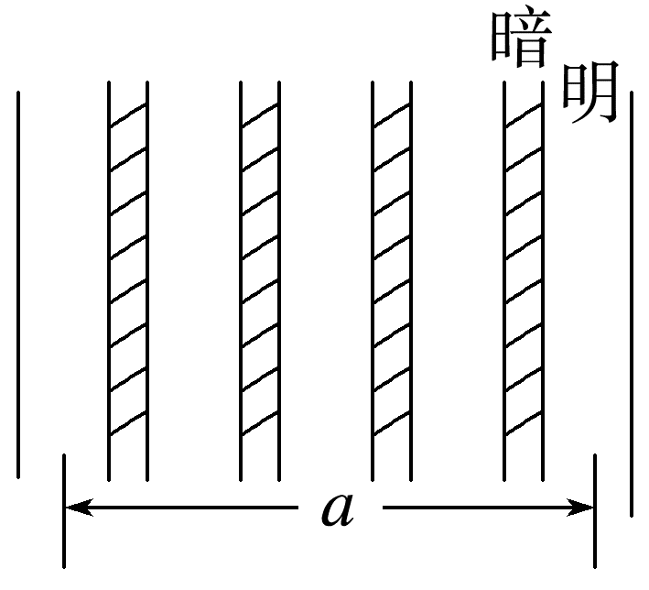
A.相邻两亮条纹间距为$\frac{a}{5}$
B.相邻两暗条纹间距为$\frac{a}{5}$
C.双缝之间的距离为$\frac{4l}{a}$λ
D.双缝之间的距离为$\frac{a}{4l}$λ
答案 C
解析 根据题意，由题图可知，相邻两亮条纹(暗条纹)间距为Δx=$\frac{a}{4}$，故A、B错误；由公式Δx=λ$\frac{l}{d}$可得，双缝之间的距离为d=$\frac{λl}{Δx}$=$\frac{4λl}{a}$，故C正确，D错误。
4.(2025·山东卷·3)用如图所示的装置观察光的干涉和偏振现象。狭缝S₁、S₂关于OO'轴对称，光屏垂直于OO'轴放置。将偏振片P₁垂直于OO'轴置于双缝左侧，单色平行光沿OO'轴方向入射，在屏上观察到干涉条纹，再将偏振片P₂置于双缝右侧，P₁、P₂透振方向平行。保持P₁不动，将P₂绕OO'轴转动90°的过程中，关于光屏上的干涉条纹，下列说法正确的是( )
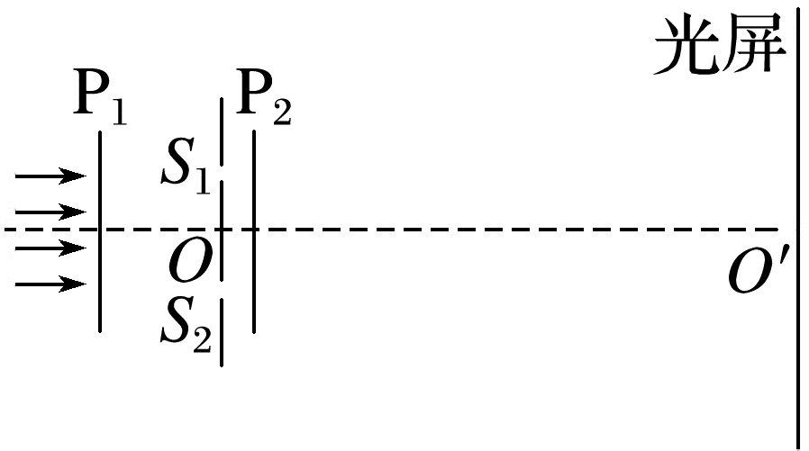
A.条纹间距不变，亮度减小
B.条纹间距增大，亮度不变
C.条纹间距减小，亮度减小
D.条纹间距不变，亮度增大
答案 A
解析 根据干涉条纹间距公式Δx=$\frac{L}{d}$λ可知当P₂旋转时，L、d、λ均不变，故条纹间距不变；随着P₂的旋转，透过P₂的光不断减小，干涉条纹的亮度减小。
5.(2024·山东卷·4)检测球形滚珠直径是否合格的装置如图甲所示，将标准滚珠a与待测滚珠b、c放置在两块平板玻璃之间，用单色平行光垂直照射平板玻璃，形成如图乙所示的干涉条纹。若待测滚珠与标准滚珠的直径相等为合格，下列说法正确的是( )
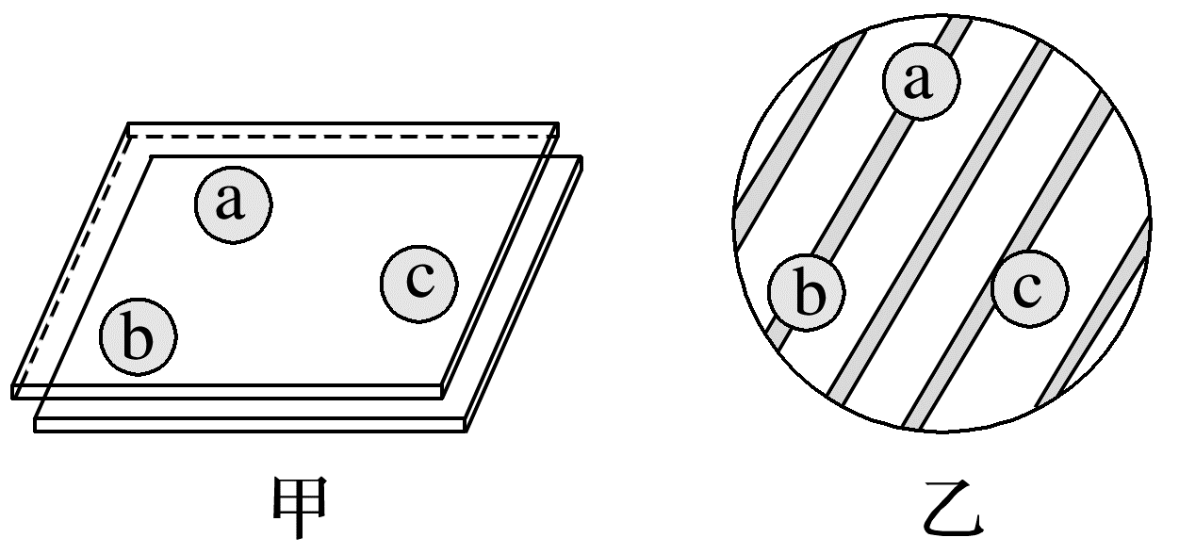
A.滚珠b、c均合格
B.滚珠b、c均不合格
C.滚珠b合格，滚珠c不合格
D.滚珠b不合格，滚珠c合格
答案 C
解析 单色平行光垂直照射平板玻璃，上玻璃下表面和下玻璃上表面的反射光在上玻璃上表面发生干涉，形成干涉条纹，光程差为两块玻璃距离的两倍，根据光的干涉知识可知，同一条干涉条纹位置处光的光程差相等，即滚珠a的直径与滚珠b的直径相等，即滚珠b合格，不同的干涉条纹位置处光的光程差不同，则滚珠a的直径与滚珠c的直径不相等，即滚珠c不合格。故选C。
6.(多选)如图，在研究Low-E玻璃(低辐射玻璃)光学性能实验中，一束复色光以45°角入射玻璃表面，经Low-E玻璃折射后射出两条平行光a、b，下列说法中正确的是( )
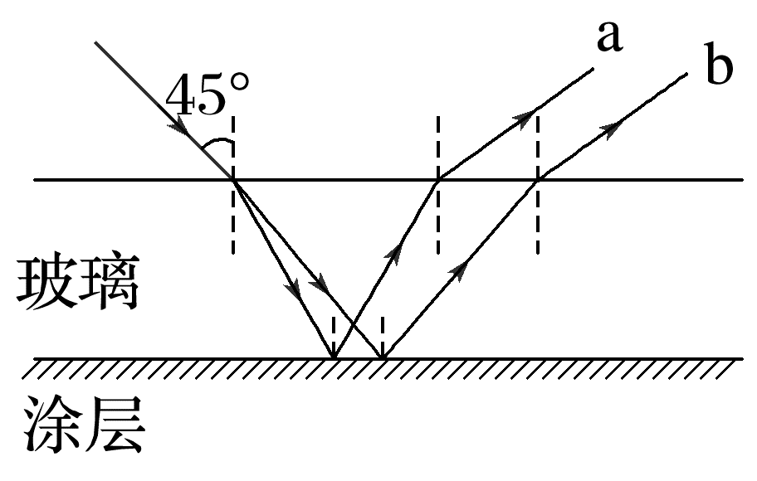
A.该玻璃中a光的折射率大于b光
B.a光在玻璃中的传播速度大于b光
C.a、b两束单色光通过同一单缝，a光的衍射现象更明显
D.a、b两束单色光通过同一双缝干涉时，b光产生的干涉条纹间距较大
答案 AD
解析 根据n=$\frac{sini}{sinr}$，相同入射角时，a光折射角较小，可知a光的折射率大于b光，选项A正确；根据v=$\frac{c}{n}$可知，a光在玻璃中的传播速度小于b光，选项B错误；b光折射率较小，则频率较小，波长较大，则a、b两束单色光通过同一单缝，b光的衍射现象更明显，选项C错误；根据Δx=$\frac{l}{d}$λ，因b光波长较大，可知a、b两束单色光通过同一双缝干涉时，b光产生的干涉条纹间距较大，选项D正确。
 [7、8，每题6分]
7.(2025·广东广州市联考)如图所示，将附有一层肥皂液膜的圆形铁丝圈竖直放置在红色光源的右侧，人在与光源同侧的位置观察液膜，下列说法正确的是( )
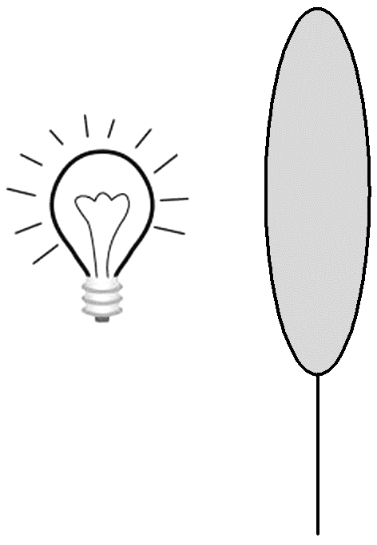
A.若将该装置放在地球表面上观察，可看到竖直直条纹
B.若将该装置放在空间站上观察，可看到水平直条纹
C.若该装置在地球表面观察到的水平直条纹的间距为Δx₁，在月球表面观察到的水平直条纹的间距为Δx₂，则Δx₁<Δx₂
D.若将红色光源换为蓝色光源，在地球表面观察到的水平直条纹的间距将增大
答案 C
解析 单色光在光程差相同的位置干涉连成的线会形成条纹，当肥皂液膜竖直放置时，单色光垂直照射肥皂液膜，在前、后两面反射形成干涉条纹，若将该装置放在地球上观察，由于重力作用，在高度相等的位置的光程差相同，故可看到水平直条纹，故A错误；若将该装置放在空间站观察，由于处于完全失重状态，肥皂液膜厚度均匀，所以观察不到干涉条纹，故B错误；因为地球表面的重力加速度大于月球表面的重力加速度，该装置在地球表面薄膜上下厚度相差更大，该装置在地球表面观察到的水平条纹间距为Δx₁，在月球表面观察到的水平直条纹间距为Δx₂，则Δx₁<Δx₂，故C正确；若将光源换为蓝色光源，因为波长变短，所以在地球表面观察，可看到水平直条纹的间距将减小，故D错误。
8.(2025·广东汕头市检测)如图甲所示，水下有一点光源S，同时发出颜色不同的a、b两种光，在水面上形成了光亮的区域，俯视图如图乙所示，中间小圆区域射出a光和b光，外环状区域只射出b光。已知水对a光的折射率为n₁，对b光的折射率为n₂。以下说法中正确的是( )
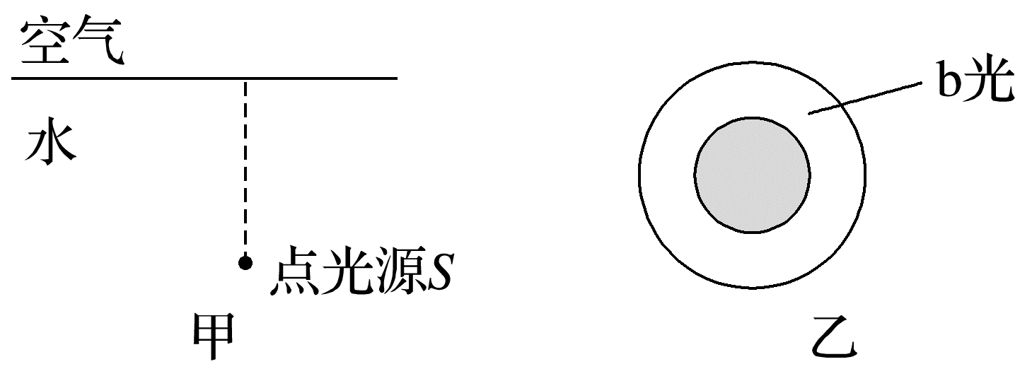
A.n₁小于n₂
B.在水中，a光速度大于b光速度
C.在水中，a光的临界角小于b光的临界角
D.用同一装置做双缝干涉实验，a光条纹间距更大
答案 C
解析 作出对应的光路图，根据光路图可知，两光线在两圆形区域边缘恰好分别发生了全反射，由几何关系可知，a光的临界角较小，根据sin C=$\frac{1}{n}$可知，a光的折射率较大，A错误，C正确；由n=$\frac{c}{v}$可知，a光在水中的传播速度比b光小，故B错误；由双缝干涉条纹间距公式Δx=$\frac{l}{d}$λ可知，用同一装置做双缝干涉实验，a光波长短则条纹间距更小，故D错误。
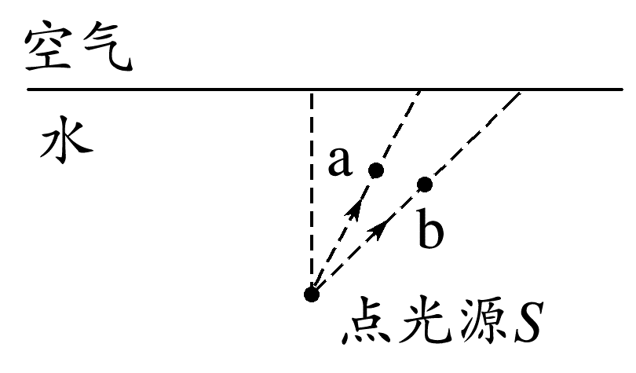
9.(10分)(来自粤教教材)登山运动员在登雪山时要注意防止紫外线的过度照射，尤其是眼睛更不能长时间被紫外线照射，否则将会严重地损伤视力。有人想利用薄膜干涉的原理设计一种“增反膜”，以减小紫外线对眼睛的伤害。他选用的薄膜材料的折射率为n=1.5，所要消除的紫外线的频率为ν=8.1×10¹⁴ Hz。
(1)(3分)他设计的这种“增反膜”所依据的是什么原理？
(2)(7分)这种“增反膜”的厚度至少是多少？
答案 见解析
解析 (1)为了减少紫外线进入眼睛，应使在该膜前、后表面反射的两组光波叠加后加强，从而使透射的紫外线减弱。
(2)要使反射光叠加增强，路程差(大小等于薄膜厚度d的2倍)应等于光在薄膜中的波长λ'的整数倍，即2d=Nλ'(N=1，2，3，…)，
因此，膜的厚度至少是紫外线在膜中波长的$\frac{1}{2}$。
紫外线在真空中的波长是λ=$\frac{c}{ν}$≈3.7×10⁻⁷ m，
在膜中的波长是λ'=$\frac{λ}{n}$≈2.47×10⁻⁷ m，
故膜的厚度至少是1.24×10⁻⁷ m。
 [6分]
10.(多选)(2024·湖南卷·9)1834年，洛埃利用平面镜得到杨氏双缝干涉的结果(称洛埃镜实验)，平面镜沿OA放置，靠近并垂直于光屏。某同学重复此实验时，平面镜意外倾斜了某微小角度θ，如图所示。S为单色点光源。下列说法正确的是( )
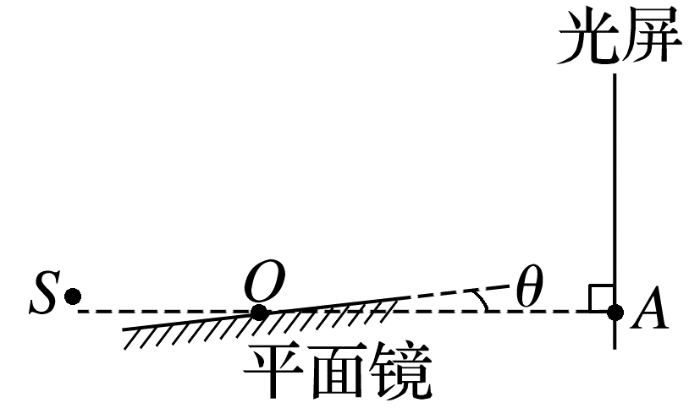
A.沿AO向左略微平移平面镜，干涉条纹不移动
B.沿OA向右略微平移平面镜，干涉条纹间距减小
C.若θ=0°，沿OA向右略微平移平面镜，干涉条纹间距不变
D.若θ=0°，沿AO向左略微平移平面镜，干涉条纹向A处移动
答案 BC
解析 当θ=0°时，根据题意画出光路图如图甲所示，S发出的光与通过平面镜反射的光(可以等效成虚像S'发出的光)是同一列光分成的，满足相干光条件，所以实验中的相干光源之一相当于从光源S'发出的光，设S与S'的距离为d，则d相当于双缝之间的距离，S、S'到光屏的距离设为l，由双缝干涉公式Δx=$\frac{lλ}{d}$，可得Δx=$\frac{lλ}{2a}$，则若θ=0°，沿OA向右或沿AO向左略微平移平面镜，对l和d均没有影响，则干涉条纹间距不变，也不会移动，故C正确，D错误；
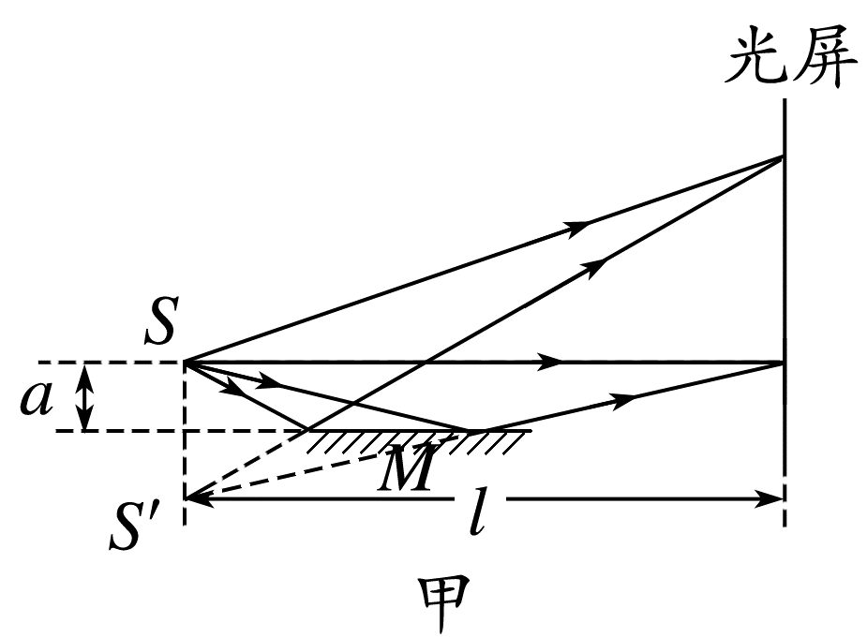
当平面镜倾斜了微小角度时，同理再次画出
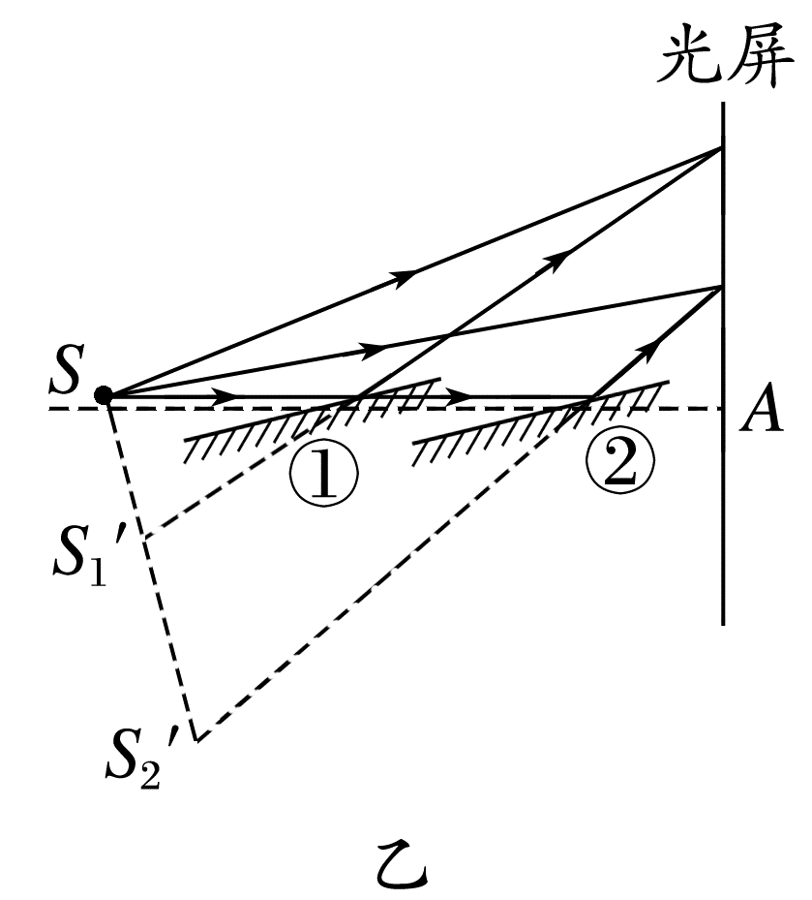
光路图如图乙所示，若沿OA向右略微平移平面镜，即图中从①位置→②位置，由图可看出双缝的间距增大，则干涉条纹间距减小，沿AO向左略微平移平面镜，即图中从②位置→①位置，由图可看出干涉条纹向上移动，故A错误，B正确。

